Emanuel Lasker - Schachkönig aus Barlinek

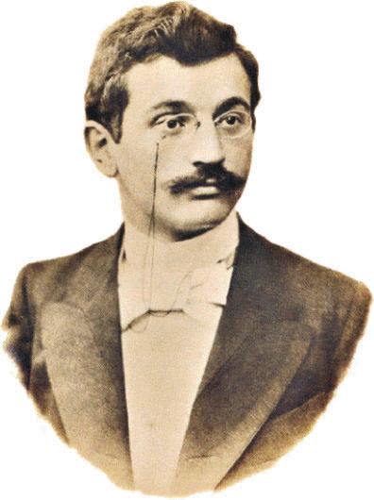
4. Internationales
E. LASKER-Schachfestival
im Schnellschach

26./27. August 2023

Schirmherr: Bürgermeister der Stadt Barlinek
Veranstalter: Barlineker Kulturzentrum, Stadtverwaltung von Barlinek,
Schachklub LASKER Barlinek
Turnierdirektor : Krzysztof Wolski;
Medienbetreuung: Internet - Portal Barlinek 24

Das Turnier dient der Wahrung des Andenkens an den Weltmeister Emanuel Lasker

SPIELSTÄTTE : Europejskie Centrum Spotkań
74-320 Barlinek, ul. Leśna nr 1

SPIELSYSTEM
Turnierart: 9 Runden Schweizer System (Auslosung mit Computerprogramm)
Das Schach-Festival wird in zwei Turnieren gespielt:
Turnier A: Open ab 18 Jahren,
Turnier B: Jugendliche u18
Die Anzahl der Teilnehmer ist begrenzt auf 80 Spieler

Bedenkzeit: P-15 (15 Minuten je Partie und Spieler ohne Schreibpflicht.)

Zeitplan :
26.08.2023
12.00 - 13.00 Uhr Anmeldung im Turniersaal,
13.00 - 13.20 Uhr Eröffnung des Turniers,
13.20 Uhr Beginn 1. Runde,
14.00 / 14.35 Uhr 2. / 3. Runde,
15.00 Uhr Kaffeepause
15.20 / 16.00 Uhr 4. / 5.Runde,
17.00 Uhr Grillabend für deutsche und polnische Teilnehmer
27.08.2023
ab 9.30 Uhr 6.-9. Runde,
12.30 Uhr Siegerehrung

Startgeld: 9 € (oder 40 zl),
Deutsche Teilnehmer überweisen das Startgeld auf das (Euro-) Konto des Kulturzentrums Barlinek bei der GBS Bank
IBAN: PL80 8355 0009 0000 0420 2000 0007
BIC: POLUPLPRXXX
Verwendungszweck: Name, Vorname + Lasker-Turnier Barlinek
Achtung: Bei Zahlung am Turniertag (Bargeld) beträgt das
Startgeld 10 € (oder 45 zl).

Verpflegung: Im Startgeld ist ein Beitrag für den Grillabend und die Kaffee-
pause includiert.

SPIELREGELN UND ERGEBNISWERTUNG

Spielregeln: Gespielt wird nach den FIDE-Regeln.

Schiedsrichter: Oskar Rosłon, E-Mail: roslonoskar@gmail.com

Über die Belegung der Plätze entscheidet die Anzahl der erzielten Punkte. Bei Punktgleichheit entscheiden: Buchholz, Cut-1 [Streichung des schlechtesten Gegners] usw. nach Vorgabe des Schiedsrichters.

Preise: Turnier A 1. Preis: Pokal + Geldpreis [500 zl]
2. Preis: Pokal + Geldpreis [400 zl]
3. Preis: Pokal + Geldpreis [300 zl]
Turnier B Die besten 3 Jugendlichen (u18) sowie der beste Spieler u12
erhalten Urkunde, Pokal und Sachpreis
Weitere Sonderpreise (Sachpreise) in Abhängigkeit von der Teilnehmerzahl;
Keine Doppelpreise.

Meldung: Bis 22. August 2023 per E-Mail an
Hans-Juergen.Hochgraefe@hs-wismar.de

oder

bei Krzysztof Wolski Handy 0048-662635134 , E-Mail: wolski36@wp.pl.

Das Turnier wird unterstützt vom Deutschen Schachbund, der Firma ChessBase und der Lasker-Gesellschaft Berlin

Wir laden herzlich ein.

Übernachtung: z.B. Hotel Alma (ca.50 € Ü/F), Hotel Barlinek (ca. 47 €),
außerdem bei Reservierung bis Ende April 2023 Kulturhaus (ca. 20 – 25 €)

